花蓮縣光復鄉西富國民小學114學年度第一學期辦理各項活動紀錄表
名稱： 114年親職教育-環境教育宣導 |  |  |  |  | 處室：教導處 |  | 承辦：徐悠羚
時間： 114 年 11 月 29日 |  |  | 地點：西富國小 |  |  | 對象與人數：親師生計 60 人
自我檢核 | 活動規劃 | █ 優 □可 □需加強 □其他：
自我檢核 | 場地布置 | █ 優 □可 □需加強 □其他：
自我檢核 | 參與者反應 | █ 優 □可 □需加強 □其他：
自我檢核 | 過程流暢度 | █ 優 □可 □需加強 □其他：
檢討建議 | 親職教育活動-透過闖關方式進行親職線上垃圾分類遊戲
活動紀錄
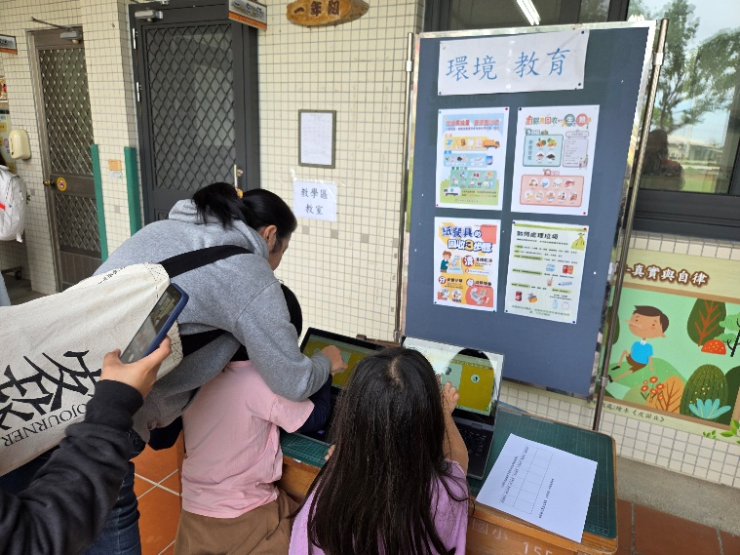 |  |  |  | 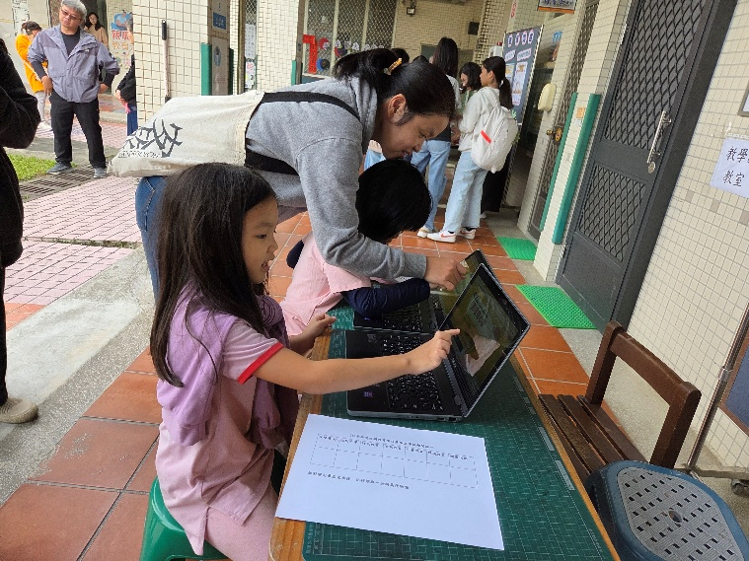
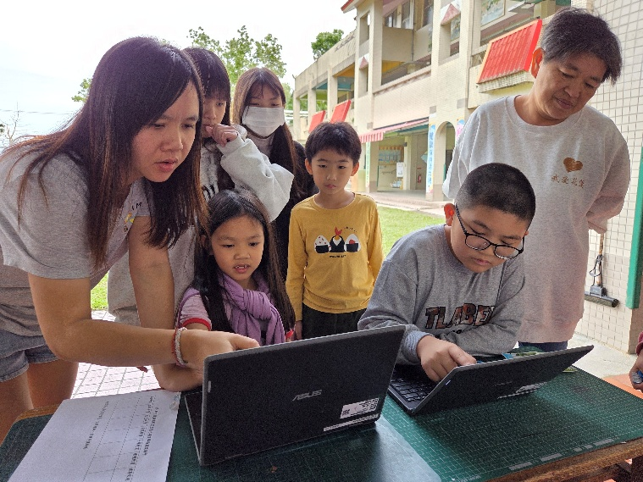 |  |  |  | 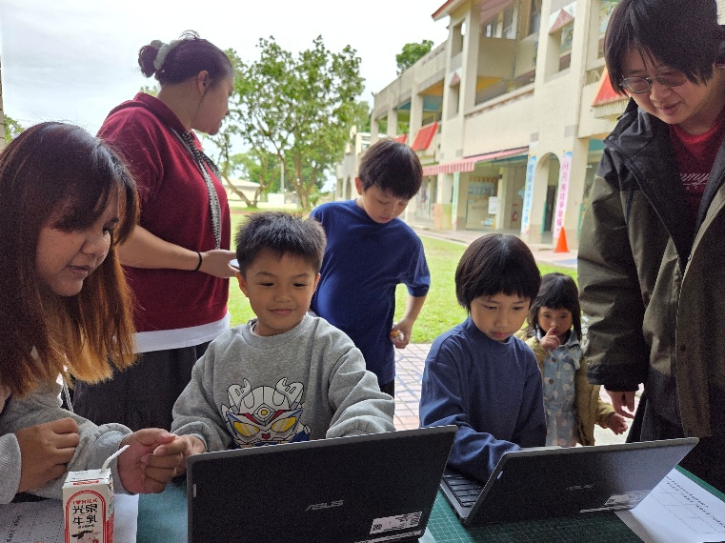
說明:家長帶著孩子進行線上垃圾分類闖關。

花蓮縣光復鄉西富國民小學114學年度第一學期辦理各項活動紀錄表
名稱： 114年親職教育-環境教育宣導 |  |  |  |  | 處室：教導處 |  | 承辦：徐悠羚
時間： 114 年 11 月 29日 |  |  | 地點：西富國小 |  |  | 對象與人數：親師生計 60 人
自我檢核 | 活動規劃 | █ 優 □可 □需加強 □其他：
自我檢核 | 場地布置 | █ 優 □可 □需加強 □其他：
自我檢核 | 參與者反應 | █ 優 □可 □需加強 □其他：
自我檢核 | 過程流暢度 | █ 優 □可 □需加強 □其他：
檢討建議 | 親職教育活動-透過闖關方式進行親職線上垃圾分類遊戲
活動紀錄
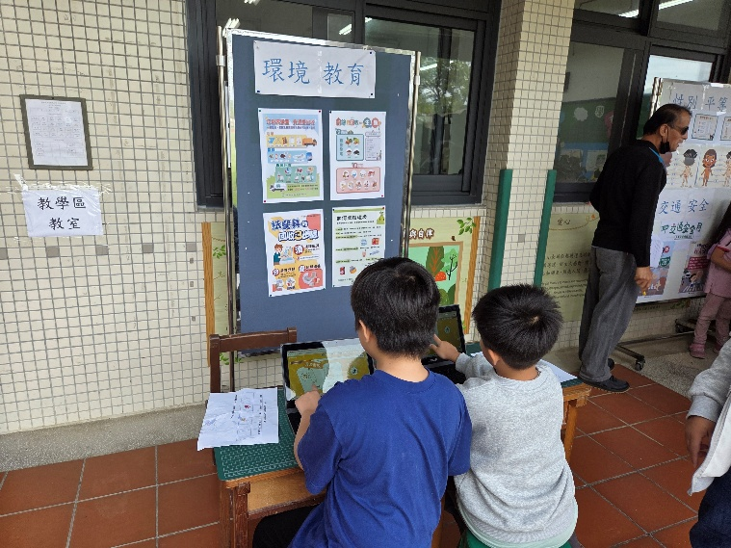 |  |  |  | 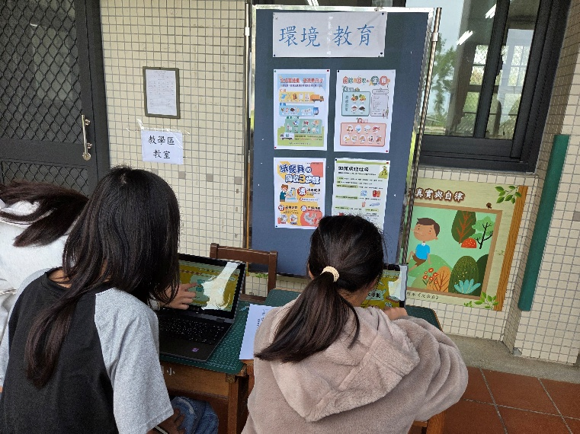
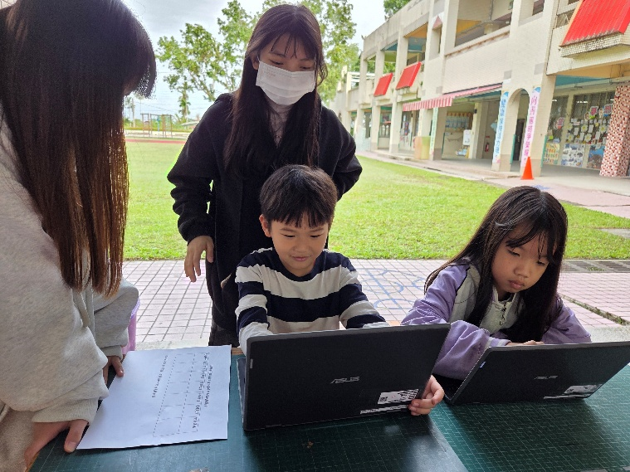 |  |  |  | 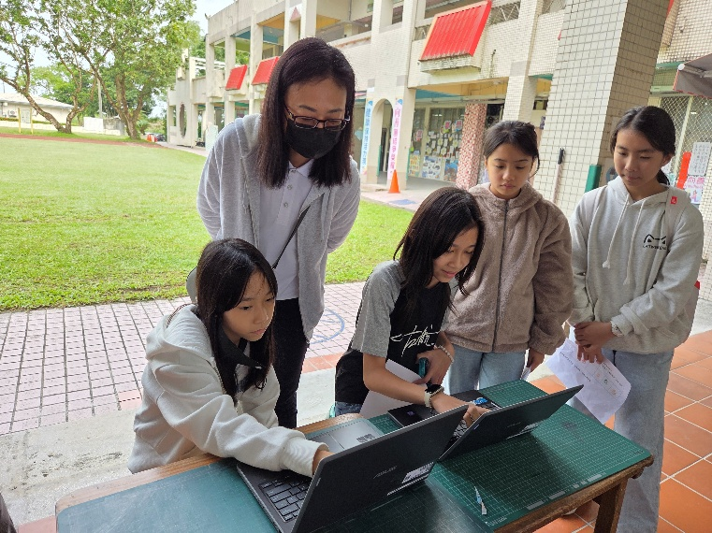
說明:孩子認真完成線上遊戲，家長在後指導。

